 | מטא"ר / אגף תמיכה לוגיסטית
 | מחלקת רכישות ומכירות
 | מדור קניות
 | טלפון: | 08-9124452
 | פקס: | 08-6476149
 | כ"ח בתשרי, התשע"ד
 | 2 אוקטובר 2013
 | סימוכין: 121109313

לכבוד:
כל המעוניין

א.ג.נ,

הנדון: | מכרז 74/13 - אספקת פנס לא נטען לנשק
 | בסימוכין ל: | עדכון מספר 1

- במכרזנו שבנדון הרינו לעדכן במסמכי המכרז והמפרט כדלקמן:

- סעיף מספר 4.1.2.9 במפרט הטכני שונה! להלן נוסח חדש לסעיף זה: הזנת המתח לפנס תהיה לכל היותר ע"י 2 סוללות AA חד פעמיות או ע"י 2 סוללת CR123 לכל היותר. תיתנן העדפה למציע אשר יגיש פנס המופעל ע"י סוללת AA אחת או ע"י סוללת CR123 אחת, פירוט נוסף בנושא זה מפורט במסמכי המכרז.

- סעיף מספר 4.2.1.2 במפרט הטכני שונה! להלן נוסח חדש לסעיף זה: 4 סוללות חד פעמיות AA של חברת Energizer/Duracell או 4 סוללות CR123 של חברת Energizer/Duracell או שווה ערך.

- סעיף מספר 15.1.2.1.1 במכרז שונה! להלן נוסח חדש לסעיף זה: הזנת מתח לסוללות (Q1)- 15 נקודות: תינתן העדפה של 15 נקודות למציע אשר יציע פנס המאפשר את הפעלתו ע"י סוללת AA אחת או ע"י סוללת CR123 אחת בלבד.

- אין שינוי בשאר דרישות המכרז והמפרט.
- להזכירך, המועד האחרון להגשת הצעות מחיר הינו בתאריך 22.10.2013 בשעה 14:00.

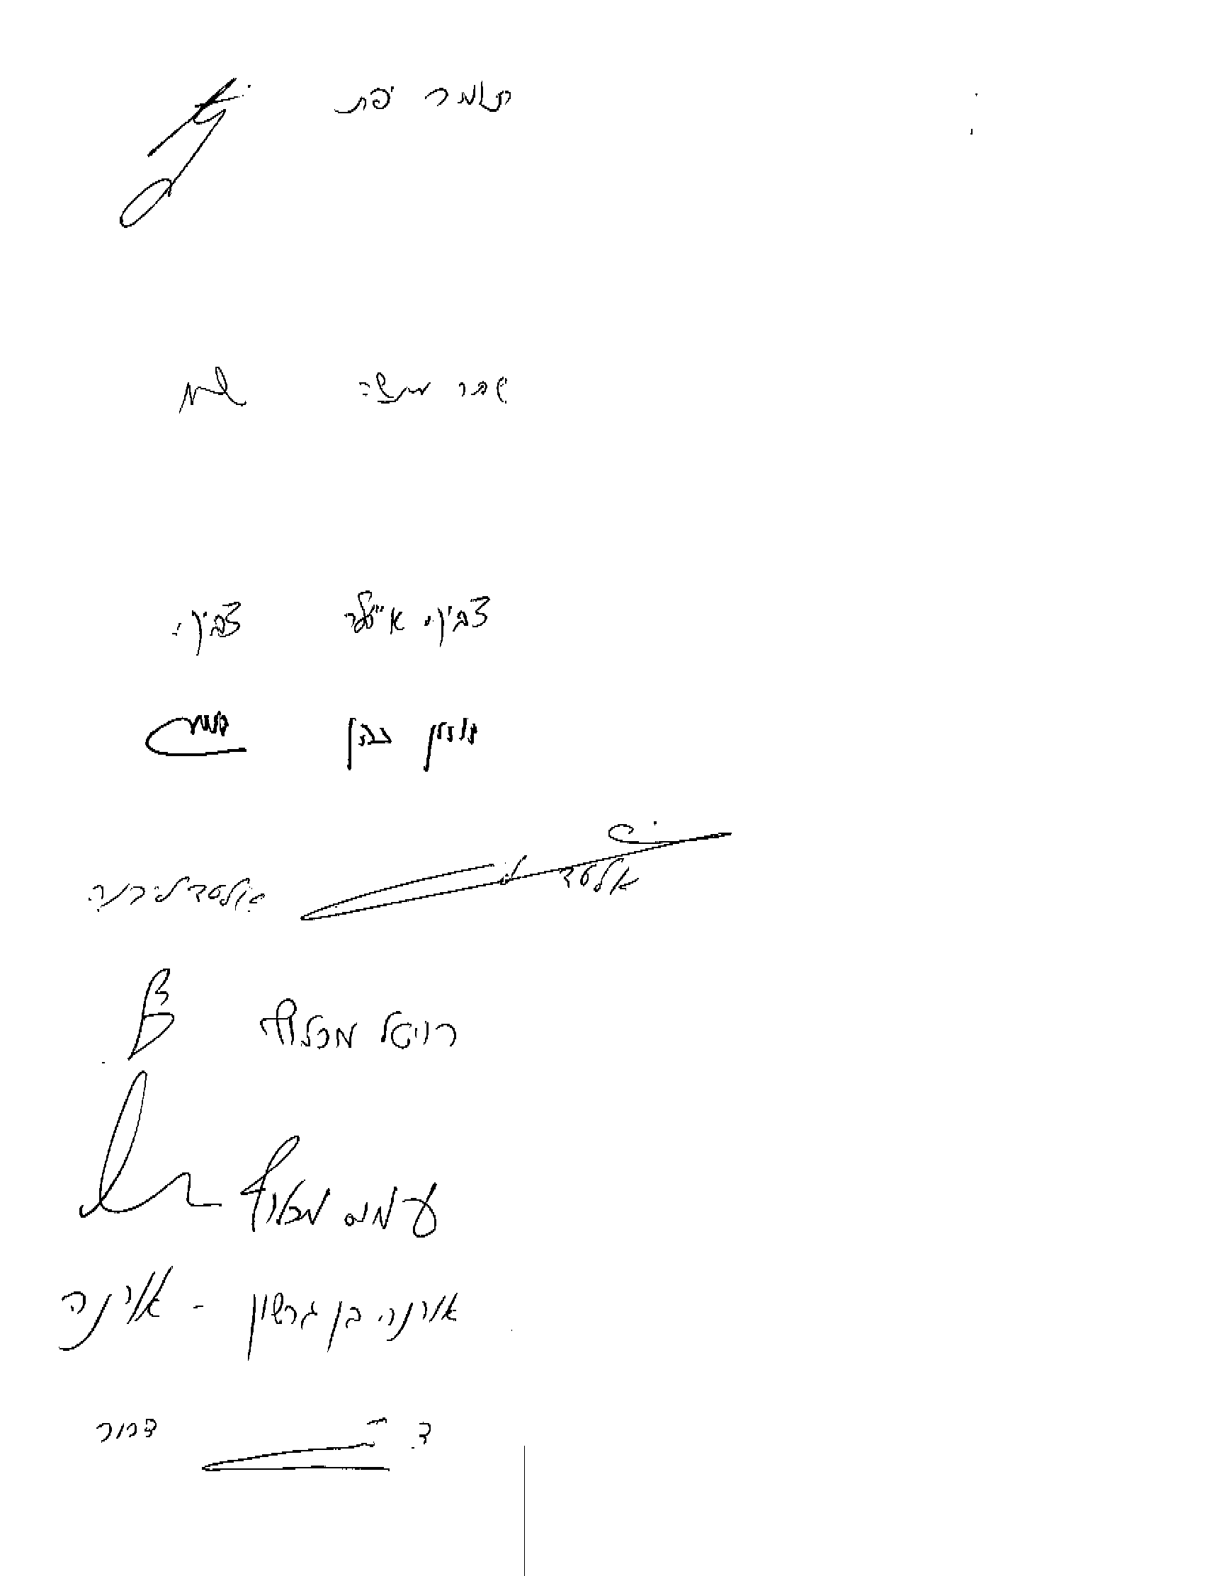

בברכה,
אלעד ליבנה, פקד
ק' מכרזים ורכש

